NA N J I N G U N I V E R S I T Y

气象统计预报

课 程 知 识 体 系 · 精 编

知识点 · 重难点 · 公式与推导 · 方法 · 图表速查

覆盖 第1章 绪论 → 第8章 两变量场相关模态（拓展）
核心 基本统计量 · 显著性检验 · 回归分析 · 时间序列与趋势
周期（谱）分析 · 突变检验 · 气象场分析（EOF 等）

南京大学 · 大气科学学院 整理日期：2026-10
（本册据课程课件与教材整理，公式与图示均取自课程资料）

本册知识地图

按课程章节顺序编排，每章含定义与概念、公式与方法、重难点提示与图表速查。
章 | 主题 | 核心方法 | 关键考点
第1章 | 绪论 | 总体/样本、假设检验、统计预报与动力预报之别 | 定义、基本假设、H₀ 与 α
第2章 | 气象资料的整理 | 基本统计量、概率分布、显著性检验、非参数检验、重现期 | 统计量、相关检验、重现期、图型识别
第3章 | 回归分析 | 一元/多元回归、逐步回归、偏相关、广义线性模型 | 最小二乘、方差分解、F检验、X'X 解
第4章 | 时间序列与趋势 | 线性倾向、滑动平均、累积距平、自回归（红噪声） | 倾向率、滑动平均、累积距平判读
第5章 | 周期分析（谱分析） | 谐波分析、离散/连续功率谱、交叉谱、SSA、小波分析 | 谐波/功率谱、红噪声检验、小波图读法
第6章 | 气候突变检验 | 滑动t检验、Mann–Kendall、Pettitt检验 | UF/UB 交点、突变判据
第7章 | 气象场时空结构分离 | PCA、EOF、EEOF、REOF、POP | 方差贡献、North检验、模态解读
第8章 | 两变量场相关模态（拓展） | CCA、SVD（异性/同性相关） | 识图、耦合强度
附录 | 速查表 | 名词、检验统计量、图表识别、易错点 | 复习自查

▲ 如何使用本册
复习：先看每章末的小结框与重点框，再回到公式推导。
识图：图表统一编号，配合附录C 图表识别速查训练读图能力。
自查：附录 A/B/D 为名词、检验统计量与易错点速查，考前快速过一遍。

第1章 绪论
1.1 气象统计预报的定义
气象统计预报：利用统计学的原理与方法，对气象（气候）样本进行分析，从而估计和推测总体的规律性，进而对未来的天气、气候状态作出概率性或定量的判断。它把大气看成是一个随机系统，用概率统计的手段处理其不确定性。
其研究对象是气象要素（温度、降水、风、气压、海温等）的时间序列与空间场。核心任务是：从有限的观测样本中，提取统计规律，并把它用于预报与诊断。
1.1.1 基本假设
气候统计预测的基本假设：气候系统的未来状态类似于过去和现在。 这正是“用历史样本推断未来”的合理性来源——若系统规律发生根本改变（非平稳、突变），则历史样本的代表性下降，预报能力随之减弱。
与之配套的三条统计学前提：①样本来自同一总体；②样本相互独立（或可建模其相关性）；③总体分布稳定（或可估计）。
1.2 气象统计预报的地位与特点
● 客观定量：结论由数据与显著性检验支撑，可复现，避免主观臆断。
● 处理不确定性：给出概率、置信区间、显著性水平，而非单一确定值。
● 依赖样本：样本容量、代表性、独立性直接决定结论可靠度。
● 补充而非替代：与动力（数值）预报互补，常用于统计—动力结合、后处理（MOS）与释用。
与动力预报不同：动力预报求解物理方程（决定论），统计预报建立统计关系（概率论）。两者结合是现代预报的重要方向。
1.3 气象统计预报的内容体系
模块 | 核心问题 | 主要方法
资料整理 | 样本的统计特征与分布 | 基本统计量、概率分布、显著性检验、非参数检验、Monte Carlo/Bootstrap、重现期
回归分析 | 建立要素间的定量关系 | 一元/多元回归、逐步回归、偏相关、广义线性模型（逻辑/泊松回归）
时间序列与趋势 | 序列的演变与趋势 | 线性倾向估计、滑动平均与平滑、累积距平、趋势显著性检验、自回归模型
周期分析（谱分析） | 序列的周期与能量分布 | 谐波分析、离散/连续功率谱、交叉谱、奇异谱分析(SSA)、小波分析
突变检验 | 序列的均值突变点 | 滑动t检验、Mann–Kendall检验、Pettitt检验
气象场分析 | 场的时空结构分离 | 主分量分析(PCA)、经验正交函数(EOF)、EEOF、REOF、主振荡型(POP)
两场相关模态（拓展） | 两个场的耦合关系 | 典型相关分析(CCA)、奇异值分解(SVD)

1.4 统计学基础概念回顾
1.4.1 总体与样本
总体：研究对象的全体（通常容量无限、不可完全观测）；样本：从总体中抽取的一部分个体（有限、可观测）。统计推断即用样本统计量估计总体参数。
1.4.2 随机变量与其数字特征
● 离散型随机变量：取值可列（如降水日数，可用二项/泊松分布描述）。
● 连续型随机变量：取值连续（如温度，常用正态分布描述）。
● 数学期望（均值）：反映随机变量的中心位置，记为 $E(X)=μ$。
● 方差：反映随机变量偏离均值的程度，记为 $Var(X)=σ^{2}$。
1.4.3 参数估计与假设检验
参数估计：由样本推断总体参数（点估计、区间估计）。假设检验：先设原假设 $H_{0}$（如“无差异”“无相关”“无趋势”），在 $H_{0}$ 成立下构造统计量并计算其落入拒绝域的概率 $p$，若 $p<α$ 则拒绝 $H_{0}$，认为差异/关系在 显著性水平 $α$ 下显著。
常用 $α$ 取 0.05（95% 信度）或 0.01（99% 信度）。“显著”只说明“不太可能由随机波动造成”，不等于“物理重要”。
◆ 本章必记
气象统计预报的定义与基本假设（未来类似过去现在）。
总体 vs 样本、统计量 vs 参数、原假设 $H_{0}$ 与显著性水平 $α$ 的含义。
统计预报与动力预报的差别：概率论 vs 决定论，二者互补。

第2章 气象资料的整理
本章是全课程的地基：把原始观测资料加工为可分析、可比较、可检验的样本统计量，并掌握从样本推断总体的各种检验工具。
2.1 基本统计量
2.1.1 均值与中位数
平均值（均值）是描述某气候变量样本平均水平的量，代表样本取值的中心趋势；中位数是把变量按大小排序后位置居中的数。
$$\overset{‾}{x}=\frac{1}{n}\sum_{i=1}^{n}{x_{i}}$$
中位数的优点是不易受异常值（离群点）干扰，在样本小、存在极端值的情况下尤其稳健。均值对异常值敏感。
2.1.2 距平
距平（气象上常说的“异常”）即某观测值相对均值的偏差：
$${x^{′}}_{i}=x_{i}−\overset{‾}{x}$$
距平是统计分析中最常用的变量：它去掉了平均态，只留下变化（异常）部分，便于研究变化幅度与波动。距平序列的均值为 0。
2.1.3 方差与标准差
方差与标准差（均方差）描述样本数据围绕均值的平均振动幅度：
$$s^{2}=\frac{1}{n}\sum_{i=1}^{n}{(}x_{i}−\overset{‾}{x})^{2}$$
$$s=\sqrt{\frac{1}{n}\sum_{i=1}^{n}{(}x_{i}−\overset{‾}{x})^{2}}$$
▲ 提示
气象学中也把标准差称为均方差，其物理意义与变量的单位一致（方差则带平方单位）。
总体方差常用 $1/n$，无偏估计用 $1/(n−1)$；课程中通常用 $1/n$。

2.1.4 标准化处理
气象要素单位不同、均值方差各异，为在同一水平上比较，需要标准化：
$$x_{i}^{∗}=\frac{x_{i}−\overset{‾}{x}}{s}$$
任何气候变量序列标准化后都成为均值为 0、方差为 1 的无量纲序列，这是相关分析、EOF 等方法的共同基础。
2.1.5 协方差与相关系数
协方差是两个变量距平向量的内积，反映两要素异常关系的平均状况：
$$s_{kl}=\frac{1}{n}\sum_{i=1}^{n}{(}x_{ki}−{\overset{‾}{x}}_{k})(x_{li}−{\overset{‾}{x}}_{l})$$
协方差为正表示两要素变化一致（同增同减），为负表示变化相反。变量自身的协方差就是它的方差。
协方差带单位、不同要素不可直接比较，故先标准化再求协方差，即得相关系数：相关系数是标准化的协方差，是描述两随机变量线性相关程度的无量纲统计量。
$$r=\frac{\sum_{i=1}^{n}{(}x_{i}−\overset{‾}{x})(y_{i}−\overset{‾}{y})}{\sqrt{\sum_{i=1}^{n}{(}x_{i}−\overset{‾}{x})^{2}}\sqrt{\sum_{i=1}^{n}{(}y_{i}−\overset{‾}{y})^{2}}}=\frac{s_{xy}}{s_{x}s_{y}}$$
$r∈[−1,1]$：$r=1$ 完全正线性相关，$r=−1$ 完全负线性相关，$r=0$ 表示线性无关（但可能有非线性关系）。
2.1.6 自协方差与自相关
衡量同一气象要素在不同时刻之间关系密切程度的量。对时间序列 $x_{i} (i=1,…,n)$，滞后长度为 $j$ 的自协方差为：
$$s(j)=\frac{1}{n−j}\sum_{i=1}^{n−j}{(}x_{i}−\overset{‾}{x})(x_{i+j}−\overset{‾}{x})$$
对应的（落后）自相关系数：
$$r(j)=\frac{1}{(n−j)s^{2}}\sum_{i=1}^{n−j}{(}x_{i}−\overset{‾}{x})(x_{i+j}−\overset{‾}{x})$$
不同滞后长度的自相关系数，帮助我们了解前 $j$ 时刻的信息与其后时刻变化的联系，据此判断由 $x_{i}$ 预测 $x_{i+j}$ 的可能性。
2.1.7 落后交叉协方差与落后交叉相关
考察两个不同变量在不同时刻之间的相关关系：
$$s_{xy}(j)=\frac{1}{n−j}\sum_{i=1}^{n−j}{(}x_{i}−\overset{‾}{x})(y_{i+j}−\overset{‾}{y})$$
$$r_{xy}(j)=\frac{s_{xy}(j)}{s_{x}s_{y}}=\frac{1}{(n−j)s_{x}s_{y}}\sum_{i=1}^{n−j}{(}x_{i}−\overset{‾}{x})(y_{i+j}−\overset{‾}{y})$$
它用于寻找超前/滞后关系（如海温对后期降水的“信号”），是滞后相关预报的重要工具。
◆ 基本统计量速记
均值—中心趋势；中位数—不受异常值影响；距平—$x_{i}−\overset{‾}{x}$，均值为0。
方差 $s^{2}$、标准差 $s$—围绕均值的振动幅度（均方差）。
标准化—均值为0、方差为1，$x^{∗}=(x−\overset{‾}{x})/s$。
协方差—两变量距平内积；相关系数—标准化的协方差；自相关—同一变量不同时刻；交叉相关—两变量不同时刻。

2.2 相关系数的显著性检验
在总体相关系数 $ρ=0$ 成立的条件下，样本相关系数 $r$ 的概率密度函数正好是$t$ 分布的密度函数，因此可用 $t$ 检验：
$$t=\frac{r\sqrt{n−2}}{\sqrt{1−r^{2}}}$$
它服从自由度 $ν=n−2$ 的 $t$ 分布。给定显著性水平 $α$ 查表得临界值 $t_{α}$；若 $|t|>t_{α}$，则拒绝 $H_{0}$，认为相关显著。等价地，可先求临界相关系数：
$$r_{c}=\frac{t_{α}}{\sqrt{t_{α}^{2}+n−2}}$$
当 $|r|>r_{c}$ 时拒绝原假设。样本容量 $n$ 越小，临界相关系数越大，即小样本更“谨慎”。
2.3 概率分布
2.3.1 正态分布
正态（高斯）分布是最重要的连续分布，其密度函数为：
$$f(x)=\frac{1}{\sqrt{2π} σ}exp​\left(−\frac{(x−μ)^{2}}{2σ^{2}}\right)$$
经标准化 $u=\frac{x−μ}{σ}$ 后化为标准正态分布 $N(0,1)$：
$$φ(u)=\frac{1}{\sqrt{2π}}e^{−u^{2}/2}$$
气象中大量要素（温度、气压、高度等）近似服从正态分布，这是 $u/t/F$ 等检验的前提。若变量明显偏态（如降水），需先做正态化变换（如开方、对数）。
2.3.2 常用离散与连续分布
分布 | 适用对象 | 密度/概率函数
二项分布 | 成败型事件次数（如降水日数） | $$P(k)=C_{n}^{k}p^{k}(1−p)^{n−k}$$
泊松分布 | 稀有事件计数（如暴雨次数） | $$P(k)=\frac{λ^{k}}{k!}e^{−λ}$$
$Γ$ 分布 | 正值偏态量（如降水量） | $$f(x)=\frac{β^{α}}{Γ(α)}x^{α−1}e^{−βx}$$
$χ^{2}$ 分布 | 方差、拟合优度检验 | 自由度 $ν$ 决定其形状
$t$ 分布 | 均值、相关系数的检验 | 小样本、$σ$ 未知时使用
$F$ 分布 | 两方差之比、回归显著性 | 两个 $χ^{2}$ 之比

2.3.3 正态性检验
常用手段：偏度系数 $g_{1}$、峰度系数 $g_{2}$（$g_{1}=g_{2}=0$ 为正态）、$χ^{2}$ 拟合优度检验（比较经验频率与理论频率）、Kolmogorov–Smirnov 检验 等。
$$g_{1}=\frac{\frac{1}{n}∑(x_{i}−\overset{‾}{x})^{3}}{s^{3}}, g_{2}=\frac{\frac{1}{n}∑(x_{i}−\overset{‾}{x})^{4}}{s^{4}}−3$$
2.4 显著性检验方法
2.4.1 $u$ 检验（大样本 / $σ$ 已知）
检验样本均值与总体均值是否有显著差异。当总体方差 $σ^{2}$ 已知，或 $n$ 很大时：
$$u=\frac{\overset{‾}{x}−μ_{0}}{σ/\sqrt{n}}∼N(0,1)$$
2.4.2 $t$ 检验（小样本 / $σ$ 未知）
用样本标准差 $s$ 代替 $σ$，统计量服从自由度 $n−1$ 的 $t$ 分布：
$$t=\frac{\overset{‾}{x}−μ_{0}}{s/\sqrt{n}}∼t(n−1)$$
两样本均值差的检验（方差齐性时）：
$$t=\frac{{\overset{‾}{x}}_{1}−{\overset{‾}{x}}_{2}}{\sqrt{\frac{(n_{1}−1)s_{1}^{2}+(n_{2}−1)s_{2}^{2}}{n_{1}+n_{2}−2}\left(\frac{1}{n_{1}}+\frac{1}{n_{2}}\right)}}∼t(n_{1}+n_{2}−2)$$
2.4.3 $F$ 检验
用于比较两个方差是否相等，或检验回归方程的显著性：
$$F=\frac{s_{1}^{2}}{s_{2}^{2}}∼F(n_{1}−1, n_{2}−1)$$
2.4.4 $χ^{2}$ 检验
用于拟合优度检验（经验分布与理论分布是否一致）与独立性检验（列联表两属性是否独立）：
$$χ^{2}=∑\frac{(O_{i}−E_{i})^{2}}{E_{i}}$$
其中 $O_{i}$ 为观测频数，$E_{i}$ 为理论（期望）频数。
◆ 检验方法三件套
$u$ 检验：$σ$ 已知/大样本；$t$ 检验：$σ$ 未知/小样本；$F$ 检验：方差比；$χ^{2}$ 检验：频数/分布。
相关系数检验用 $t$ 分布，自由度 $n−2$；临界相关系数 $r_{c}=t_{α}/\sqrt{t_{α}^{2}+n−2}$。
检验的实质：在 $H_{0}$ 下构造统计量，看观测值是否落入小概率的拒绝域。

2.5 非参数检验
当样本不服从正态分布、或只有秩（大小顺序）信息时，用非参数检验。其优点是对分布假设要求弱、对异常值稳健。
方法 | 用途
符号检验 | 成对资料的差异方向（正/负）是否均衡
秩和检验（Wilcoxon / Mann–Whitney） | 两样本是否来自同一总体
游程检验 | 序列的随机性（有无持续倾向）
Kolmogorov–Smirnov 检验 | 经验分布与理论分布比较（正态性）

2.6 Monte Carlo 模拟与 Bootstrap 自助法
Monte Carlo 模拟：按已知概率分布生成大量随机样本，用于检验统计量的分布未知时估计临界值，或用随机模拟代替解析推导。
Bootstrap（自助法）：从原始样本中有放回地重复抽样构造大量新样本，从而估计统计量的经验分布、标准误与置信区间。其核心思想是用样本自身“重采样”逼近抽样的随机性。
● 对样本 $\{x_{1},…,x_{n}\}$ 有放回抽样 $n$ 次，得一个 Bootstrap 样本；
● 重复 $B$ 次（如 $B=1000$），得到统计量的经验分布；
● 由经验分布的分位数给出置信区间与显著性判据。
2.7 重现期
重现期 $T$ 指某一强度的气象事件在长时期内平均多少年出现一次，与超越概率 $P$（每年出现的概率）互为倒数：
$$T=\frac{1}{P}, P=\frac{1}{T}$$
由样本估计经验频率常用：
$$P=\frac{m}{n+1}$$
其中 $m$ 为不小于该强度的样本数、$n$ 为样本容量。考虑 $n$ 年至少出现一次的概率则为 $1−(1−P)^{n}$。重现期是“平均间隔”，并非“每隔 $T$ 年必然发生一次”（例如 50 年一遇的洪水，并不意味着每 50 年恰好出现一次）。
◆ 重现期易错点
重现期 $T$ 与年超越概率 $P$ 互为倒数：$T=1/P$。
经验频率用 $P=m/(n+1)$，分母是 $n+1$ 而非 $n$。
“100 年一遇”指超越概率 1%，而非每 100 年必发一次。

2.8 常用统计图表
2.8.1 箱型图（Box Plot）
箱型图用五个数概括分布：最小值、下四分位数 $Q_{1}$、中位数 $Q_{2}$、上四分位数 $Q_{3}$、最大值。箱体为 $Q_{1}∼Q_{3}$，箱长即四分位距 $IQR=Q_{3}−Q_{1}$，反映数据中心部分的离散度；超出上下须之外的为离群点（异常值）。
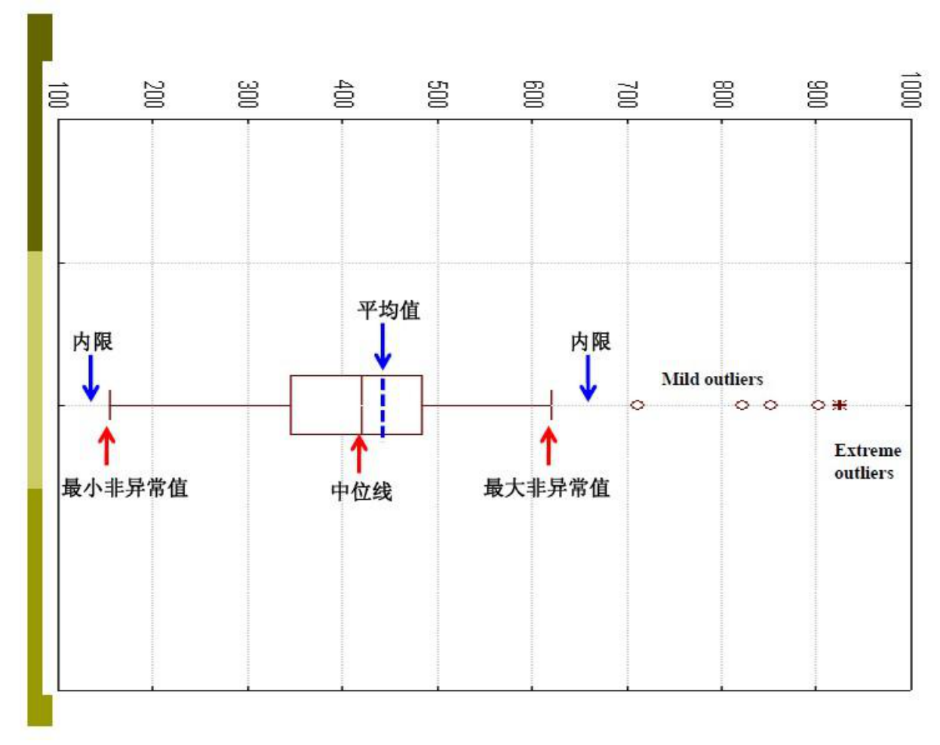
图2-1 箱型图：五数概括、四分位距 IQR 与离群点（考点核心图）
2.8.2 泰勒图（Taylor Diagram）
泰勒图把相关系数 $r$、标准差之比 $σ_{\text{模式}}/σ_{\text{观测}}$与中心化均方根误差（RMSE） 三个指标汇总于一幅极坐标图中：极角表示相关系数、极径表示标准差比，到参考点的距离表示均方根误差。越靠近参考点，模式（或预报）越接近观测。
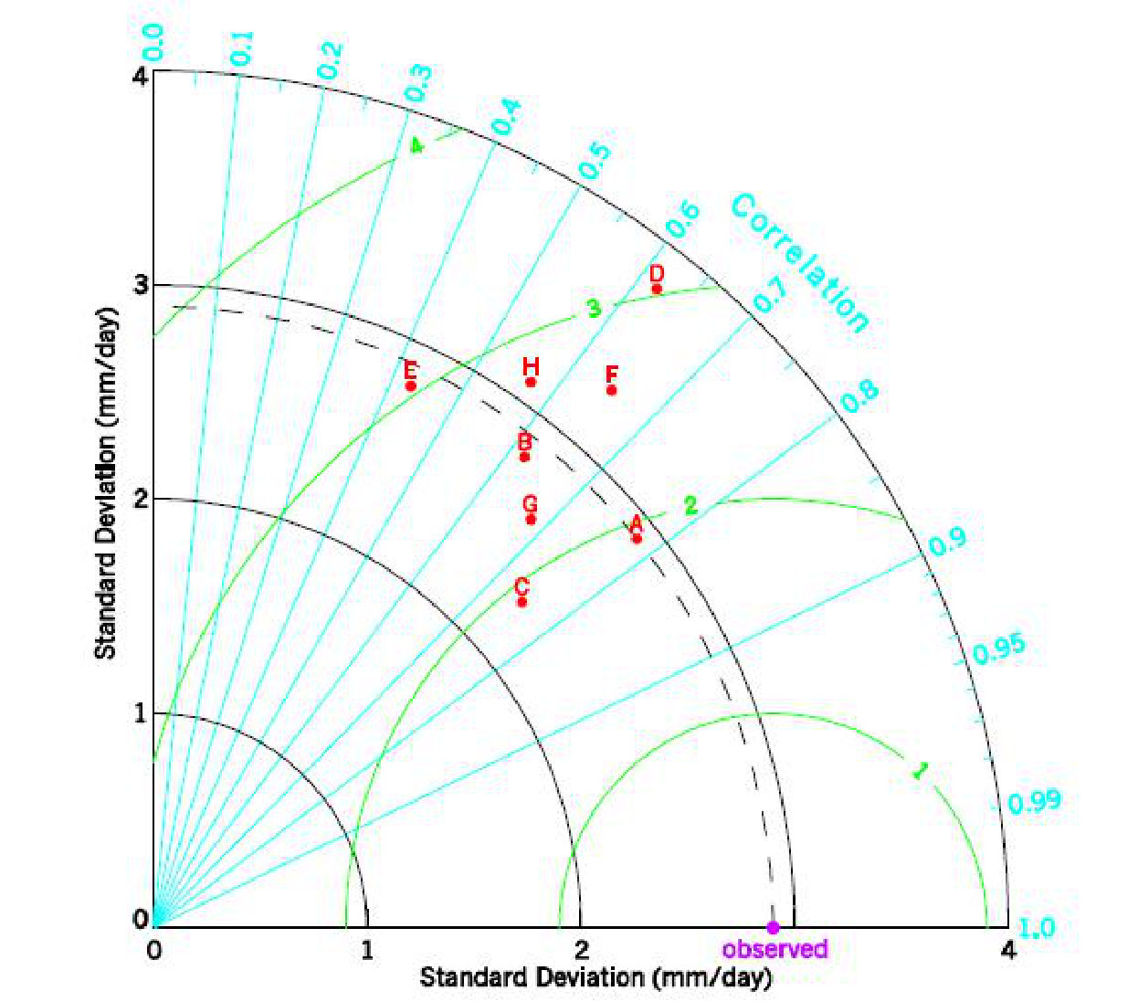
图2-2 泰勒图：相关系数（角度）、标准差比（半径）与均方根误差（到参考点距离）
▲ 用途区别
箱型图用于查看单个变量（或分组）的分布形态与异常值。
泰勒图用于比较多组数据（多模式/多预报）与观测的整体接近程度，广泛用于模式评估。

■ 第2章小结
基本统计量：均值/中位数、距平、方差/标准差、标准化、协/自/交叉相关。
概率分布：正态（u/t/F 检验前提）、二项、泊松、Γ、χ²、t、F。
检验工具：u、t、F、χ²、相关系数检验、非参数检验、Monte Carlo/Bootstrap。
重现期 $T=1/P$；统计图表识别：箱型图（五数+IQR）、泰勒图（r+标准差比+RMSE）。

第3章 回归分析
回归分析研究一个（或一组）预报量（因变量）$y$ 与一个（或一组）预报因子（自变量）$x$ 之间的统计关系，是全课程最核心的建模工具。区分：相关分析只衡量关系的密切程度，回归分析则给出可作预报的定量函数关系。
3.1 一元线性回归
一元线性回归处理一个预报量 $y$ 与一个预报因子 $x$ 的关系。设预报量的估计量 $\hat{y}$ 与因子 $x$ 近似为线性关系：
$$\hat{y}=b_{0}+b_{1}x$$
把每一点的观测值 $y_{i}$ 与回归直线的偏差记为 $e_{i}=y_{i}−{\hat{y}}_{i}$，用离差平方和刻画全部观测值与回归直线的偏离程度：
$$Q(b_{0},b_{1})=\sum_{i=1}^{n}{(}y_{i}−{\hat{y}}_{i})^{2}=\sum_{i=1}^{n}{(}y_{i}−b_{0}−b_{1}x_{i})^{2}$$
3.1.1 最小二乘推导
$Q$ 越小越好，由极值原理令偏导为零：
$$\frac{∂Q}{∂b_{0}}=0, \frac{∂Q}{∂b_{1}}=0$$
整理得正规方程：
$$b_{0}=\overset{‾}{y}−b_{1}\overset{‾}{x}, b_{1}=\frac{\sum_{i=1}^{n}{(}x_{i}−\overset{‾}{x})(y_{i}−\overset{‾}{y})}{\sum_{i=1}^{n}{(}x_{i}−\overset{‾}{x})^{2}}=\frac{s_{xy}}{s_{x}^{2}}$$
亦可写作 $b_{1}=r\frac{s_{y}}{s_{x}}$，即回归系数与相关系数、两变量的标准差直接联系。回归直线必过样本均值点 $(\overset{‾}{x},\overset{‾}{y})$。
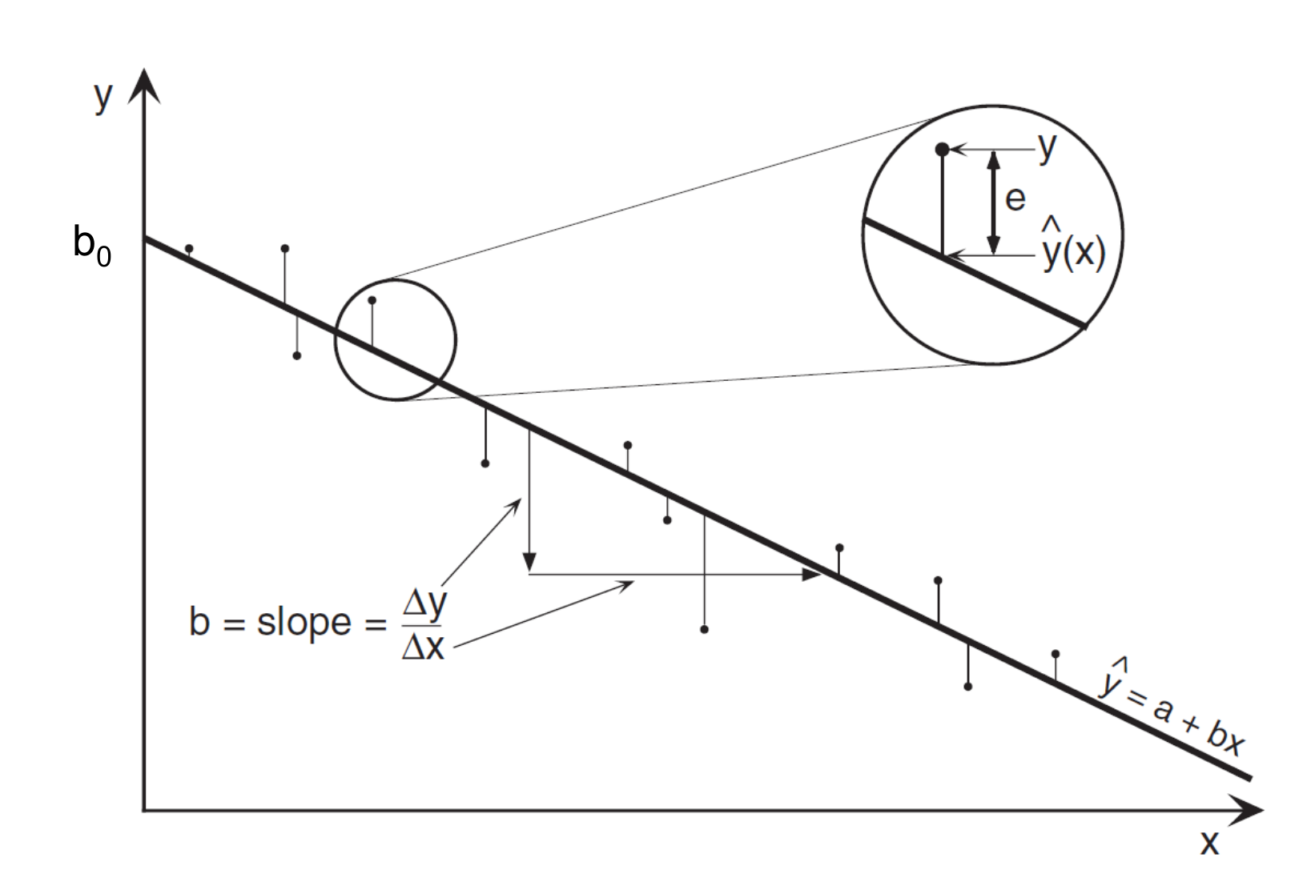
图3-1 一元线性回归的几何意义：散点、拟合直线 $\hat{y}=a+bx$ 与残差 $e$
3.1.2 回归的方差分析
预报量可分解为回归估计值与误差之和 $y=\hat{y}+e$，其方差满足：
$$s_{y}^{2}=s_{\hat{y}}^{2}+s_{e}^{2}$$
其中总方差 $s_{y}^{2}=\frac{1}{n}∑(y_{i}−\overset{‾}{y})^{2}$，回归方差 $s_{\hat{y}}^{2}=\frac{1}{n}∑({\hat{y}}_{i}−\overset{‾}{y})^{2}$，误差方差 $s_{e}^{2}=\frac{1}{n}∑(y_{i}−{\hat{y}}_{i})^{2}$。进一步可证：
$$s_{\hat{y}}^{2}=b_{1}^{2}s_{x}^{2}=r^{2}s_{y}^{2}, s_{e}^{2}=s_{y}^{2}(1−r^{2})$$
$r^{2}$ 即回归方程所能解释的方差比例（决定系数）。$r^{2}$ 越大，回归效果越好。
3.1.3 显著性检验
检验回归方程整体是否显著（$H_{0}$：$b_{1}=0$），可用 $F$ 检验：
$$F=\frac{s_{\hat{y}}^{2}}{s_{e}^{2}} (n−2)=\frac{r^{2}(n−2)}{1−r^{2}}∼F(1, n−2)$$
对一元回归，它等价于对相关系数的 $t$ 检验：
$$t=\frac{r\sqrt{n−2}}{\sqrt{1−r^{2}}}$$
3.1.4 预报与置信区间
给定因子 $x_{0}$，代入即得预报值 ${\hat{y}}_{0}=b_{0}+b_{1}x_{0}$；其置信区间宽度与 $s_{e}$、距 $\overset{‾}{x}$ 的距离有关——预报值在样本中心附近最可靠，外推越远越不可靠。
◆ 一元回归必记
模型 $\hat{y}=b_{0}+b_{1}x$；最小二乘解 $b_{1}=s_{xy}/s_{x}^{2}=r s_{y}/s_{x}$，$b_{0}=\overset{‾}{y}−b_{1}\overset{‾}{x}$。
方差分解 $s_{y}^{2}=s_{\hat{y}}^{2}+s_{e}^{2}$，且 $s_{\hat{y}}^{2}=r^{2}s_{y}^{2}$、$s_{e}^{2}=(1−r^{2})s_{y}^{2}$。
显著性：$F=r^{2}(n−2)/(1−r^{2})$ 等价于 $t=r\sqrt{n−2}/\sqrt{1−r^{2}}$。

3.2 多元线性回归
实际预报量常与多个因子有关，建立多元线性回归：
$$\hat{y}=b_{0}+b_{1}x_{1}+b_{2}x_{2}+⋯+b_{p}x_{p}$$
3.2.1 矩阵形式与最小二乘解
记 $Y=(y_{1},…,y_{n})^{′}$、设计矩阵 $X=(1,x_{1},…,x_{p})$、系数 $B=(b_{0},b_{1},…,b_{p})^{′}$，模型 $Y=XB+e$，最小二乘解为：
$$\hat{B}=(X^{′}X)^{−1}X^{′}Y$$
该式是多元回归的核心公式，要求 $X^{′}X$ 可逆（因子间不能完全线性相关，否则共线性使解不稳定）。
3.2.2 复相关系数与方差分析
预报量 $y$ 与全部因子的线性组合的相关程度用复相关系数 $R$ 衡量：
$$R=\sqrt{1−\frac{s_{e}^{2}}{s_{y}^{2}}}, 0≤R≤1$$
回归平方和 $U=∑({\hat{y}}_{i}−\overset{‾}{y})^{2}$ 与残差平方和 $Q=∑(y_{i}−{\hat{y}}_{i})^{2}$，方程整体显著性用 $F$ 检验：
$$F=\frac{U/p}{Q/(n−p−1)}∼F(p, n−p−1)$$
各回归系数（因子）的显著性用 $t$ 检验：$t_{k}=b_{k}/s_{b_{k}}$，$s_{b_{k}}$ 为 $b_{k}$ 的标准差。
3.2.3 标准化回归系数
各因子单位不同，回归系数大小不能直接比较。先标准化再回归，得到标准化回归系数，其绝对值反映因子的相对重要性：
$${\hat{b}}_{k}^{∗}=b_{k}\frac{s_{x_{k}}}{s_{y}}$$
▲ 共线性问题
因子高度相关（多重共线性）会使 $X^{′}X$ 接近奇异，回归系数估计方差剧增、正负号甚至反常。
常用对策：逐步回归筛选、主成分回归、岭回归。

3.3 逐步回归
当候选因子很多时，全部引入会降低稳定性和预报效果。逐步回归按“有进有出”的原则自动筛选显著因子。
3.3.1 双重检验逐步回归
对已引入 $p$ 个因子的方程，新增因子 $x_{k}$ 的偏回归平方和衡量其单独贡献：
$$V_{k}=\frac{b_{k}^{2}}{c_{kk}}$$
其中 $c_{kk}$ 为矩阵 $(X^{′}X)^{−1}$ 的第 $k$ 个对角元。构造 $F$ 统计量：
$$F_{k}=\frac{V_{k}}{Q/(n−p−1)}$$
● 引入：在所有未引入因子中，选 $V_{k}$ 最大者，若 $F_{k}>F_{1}$（引入阈值）则引入。
● 剔除：对已引入因子，若某因子 $F<F_{2}$（剔除阈值）则剔除（通常 $F_{1}≥F_{2}$）。
● 重复“引入→剔除”直至无因子可进可出，得到最终预报方程。
▲ 技巧
通常取 $F_{1}=F_{2}$（如 2.0~4.0）以简化；$F$ 值越大引入越严。
逐步回归有效缓解共线性，但结果与因子顺序/阈值有关，需结合物理意义检验。

3.4 偏相关分析
变量间相关常受第三变量“混淆”。偏相关剔除其他变量的线性影响后，衡量两变量的“净”相关：
$$r_{xy⋅z}=\frac{r_{xy}−r_{xz}r_{yz}}{\sqrt{(1−r_{xz}^{2})(1−r_{yz}^{2})}}$$
$r_{xy⋅z}$ 表示扣除 $z$ 影响后 $x$ 与 $y$ 的相关；多个控制变量时可递推计算高阶偏相关。偏相关比简单相关更能反映真实的直接关系。
3.5 广义线性模型与逻辑回归
当预报量不服从正态分布（如二分类的“有/无降水”、计数型的降水次数），线性回归不再适用（预报值可能超出 [0,1] 或为负）。广义线性模型（GLM）通过连接函数 $g(⋅)$ 建立线性预报因子与响应变量期望的关系：
$$g​\left(E(Y)\right)=β_{0}+\sum_{k=1}^{p}{β_{k}}x_{k}$$
3.5.1 逻辑回归（Logistic Regression）
处理二分类预报（$Y=1$ 表示事件发生，概率为 $p$），使用 logit 连接函数：
$$ln\frac{p}{1−p}=β_{0}+\sum_{k=1}^{p}{β_{k}}x_{k}, p=\frac{1}{1+e^{−η}}, η=β_{0}+∑β_{k}x_{k}$$
于是 $p∈(0,1)$ 恒成立，适合概率预报。参数由极大似然估计（迭代重加权最小二乘 IRLS）。
3.5.2 泊松回归
处理计数型预报量（如某时段降水次数），期望为 $λ$，用对数连接函数：
$$lnλ=β_{0}+\sum_{k=1}^{p}{β_{k}}x_{k}$$
3.6 常用统计预报方法
方法 | 思路/特点
回归预报 | 建立预报量与因子的回归方程，直接作定量预报（本章核心）
判别分析 | 对类别型预报量（如旱/涝、台风登陆与否）分类判别
聚类分析 | 把样本或变量按相似性归类，用于分型、客观区划
相似预报 | 在历史样本中检索与当前状态最相近者，用其演变作预报
K 近邻(KNN) | 由 $k$ 个最近邻样本的平均/投票作预报，非参数
人工神经网络 | 拟合复杂非线性关系，需大量样本且易过拟合
MOS 方法 | 用动力模式输出作因子的统计后处理，是业务预报的重要环节
集合预报/概率预报 | 用集合离散度给出概率分布，配合逻辑回归等给出概率
卡尔曼滤波 | 对回归系数做实时自适应更新，适合业务滚动预报

选择方法的原则：先看预报量类型（连续/类别/计数）与因子—预报量关系（线性/非线性），再选模型；并始终用独立样本检验预报技巧。
3.7 预报效果的评估
回归/预报模型必须用独立样本做检验，常用指标：
指标 | 定义/含义
距平相关系数 ACC | $r$（预报距平与实况距平），衡量异常趋势；$≥0.6$ 通常视为可用
均方根误差 RMSE | $\sqrt{\frac{1}{n}∑({\hat{y}}_{i}−y_{i})^{2}}$，误差的平均量级
平均绝对误差 MAE | $\frac{1}{n}∑|{\hat{y}}_{i}−y_{i}|$，稳健的误差度量
预报准确率 $P_{s}$ | 阈值化后正确次数/总次数
命中率/空报率/漏报率 | 列联表 $(a,b,c,d)$ 派生，$\text{TS}=a/(a+b+c)$ 技巧评分
Brier 评分 | 概率预报的均方误差 $\frac{1}{n}∑(p_{i}−o_{i})^{2}$，越小越好
ROC 曲线/面积 | 衡量概率预报的判别能力，面积越大越好

◆ 回归分析必记
一元：$b_{1}=s_{xy}/s_{x}^{2}$、$s_{y}^{2}=s_{\hat{y}}^{2}+s_{e}^{2}$、$F=r^{2}(n−2)/(1−r^{2})$。
多元：$\hat{B}=(X^{′}X)^{−1}X^{′}Y$；复相关 $R=\sqrt{1−s_{e}^{2}/s_{y}^{2}}$；$F=(U/p)/(Q/(n−p−1))$。
逐步回归：双重检验，$V_{k}=b_{k}^{2}/c_{kk}$，$F_{k}=V_{k}/(Q/(n−p−1))$，有进有出。
偏相关：$r_{xy⋅z}=(r_{xy}−r_{xz}r_{yz})/\sqrt{(1−r_{xz}^{2})(1−r_{yz}^{2})}$。
GLM：$g(E(Y))=β_{0}+∑β_{k}x_{k}$；逻辑回归 $ln\frac{p}{1−p}=η$。

■ 第3章小结
回归分析给出定量预报关系；核心是最小二乘与方差分解。
一元回归：b_1=r s_y/s_x，$r^{2}$ 为决定系数，$F$ 检验整体显著性。
多元回归：矩阵解 $\hat{B}=(X^{′}X)^{−1}X^{′}Y$，注意共线性。
逐步回归自动筛选因子（有进有出）；偏相关给出“净”相关。
类别/计数预报量用 GLM（逻辑/泊松回归），用极大似然估计。
预报必须用独立样本与客观指标（ACC、RMSE、TS、Brier 等）评估。

第4章 时间序列与趋势分析
气象要素按时间顺序排列即为时间序列。本章研究序列的趋势（长期上升/下降）、平滑（滤除高频扰动）与演变特征。
4.1 时间序列的基本概念
4.1.1 平稳性
平稳序列：统计特性不随时间变化——均值、方差为常数，自协方差只依赖于时间间隔（滞后）而与起点无关。气候统计方法多要求序列（或去趋势后的序列）近似平稳。
4.1.2 自相关与两类噪声
序列 $x_{t}$ 的滞后 $j$ 自相关 $r(j)$ 刻画序列自身的“记忆”。据此区分两类重要噪声：
● 白噪声：各时刻相互独立，$r(j)=0 (j≠0)$；其功率谱为常数（各频率能量均匀）。
● 红噪声：具有正自相关、随滞后衰减；低频能量大、高频能量小，是最常见的背景谱。
一阶自回归过程 AR(1) 是红噪声的典型模型：
$$x_{t}=ϕ x_{t−1}+ε_{t}, |ϕ|<1, ε_{t}∼\text{WN}(0,σ^{2})$$
其自相关 $r(j)=ϕ^{j}$ 随滞后指数衰减，$ϕ$ 越大记忆越强、谱越“红”。
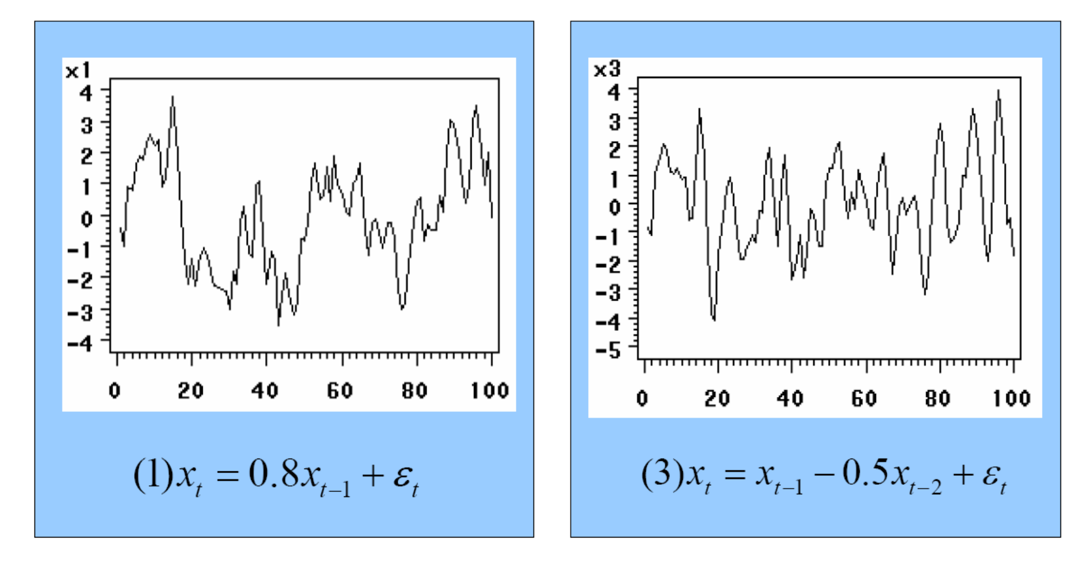
图4-1 自回归过程模拟序列：AR(1) $x_{t}=0.8x_{t−1}+ε_{t}$（左）与 AR(2) $x_{t}=x_{t−1}−0.5x_{t−2}+ε_{t}$（右）
4.2 线性倾向估计
描述要素随时间的变化率，最常用一元线性回归（把时间 $t$ 当作因子）：
$$x_{t}=a+b t$$
其中 $b$ 即线性倾向率（趋势），用最小二乘估计：
$$b=\frac{\sum_{t=1}^{n}{(}t−\overset{‾}{t})(x_{t}−\overset{‾}{x})}{\sum_{t=1}^{n}{(}t−\overset{‾}{t})^{2}}$$
$b>0$ 表示上升趋势，$b<0$ 表示下降趋势；其单位是“要素单位/时间单位”（常折算为 /10 年）。
4.2.1 趋势的显著性检验
趋势是否显著，即检验 $x$ 与 $t$ 的相关是否显著（$H_{0}$：$b=0$），用相关系数检验（自由度 $n−2$）：
$$t=\frac{r\sqrt{n−2}}{\sqrt{1−r^{2}}}, ν=n−2$$
亦可用 $F$ 检验或非参数的 Mann–Kendall 趋势检验（见第6章）。趋势显著≠趋势重要，还需看幅度与物理意义。
4.3 滑动平均与平滑
滑动平均用一段窗口内的局部平均代替原序列，滤除高频扰动、突出低频变化或趋势：
$${\tilde{x}}_{j}=\frac{1}{k}\sum_{i=j}^{j+k−1}{x_{i}}, j=1,2,…,n−k+1$$
窗口长度 $k$ 越大，曲线越平滑，但会削弱甚至抹掉周期信号、并使端部损失信息（端部需特殊处理）。
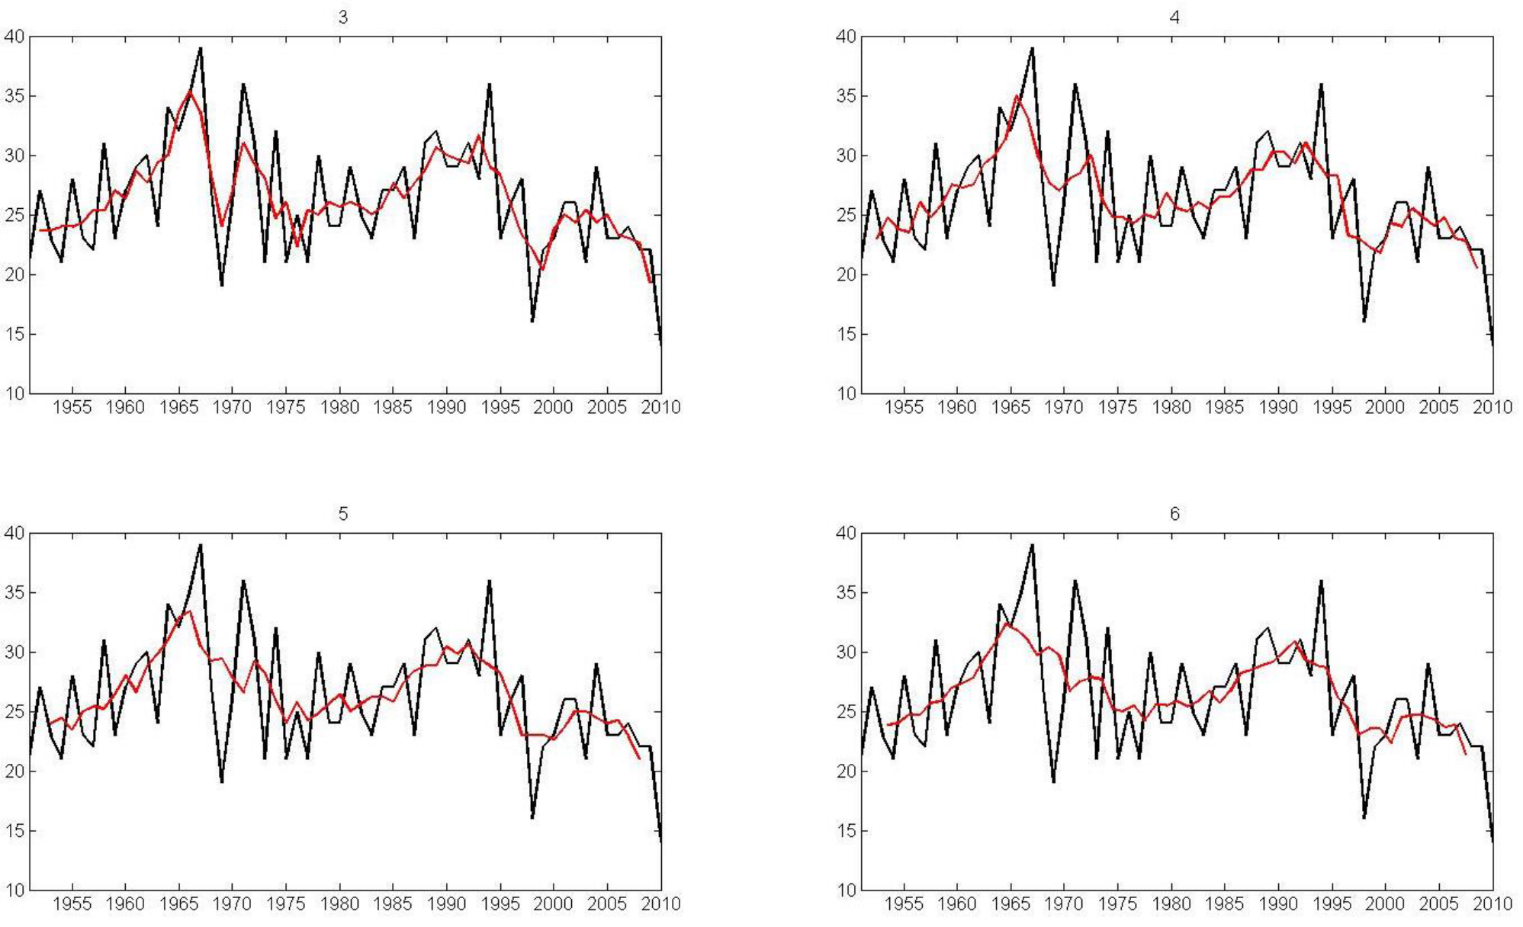
图4-2 不同窗口长度（3、4、5、6 点）滑动平均效果对比：$k$ 越大越平滑
▲ 滑动平均要点
作用：抑制噪声、显示长期趋势，属于低通滤波。
代价：$k$ 太大将平滑掉真实周期；端部 $k−1$ 个点需外推或截断。
选择 $k$：一般取小于所关心周期的长度，或与研究时间尺度匹配。

4.4 累积距平
累积距平是诊断气候阶段性与突变的直观工具，定义为距平的部分和：
$${\hat{x}}_{t}=\sum_{i=1}^{t}{\left(x_{i}−\overset{‾}{x}\right)}$$
其几何意义：曲线下降段对应要素低于平均的时段，上升段对应高于平均的时段，曲线峰/谷（转折点）常对应偏暖偏冷（或干湿）阶段的转折或突变。
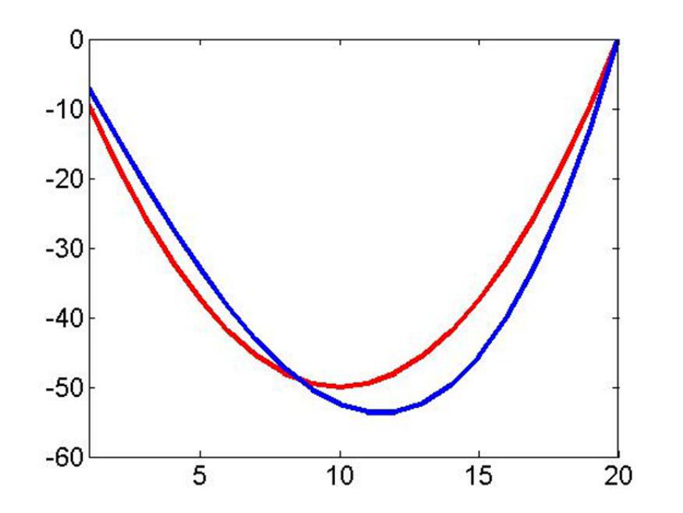
图4-3 递增型序列的累积距平曲线：先降后升，整体偏低于均值
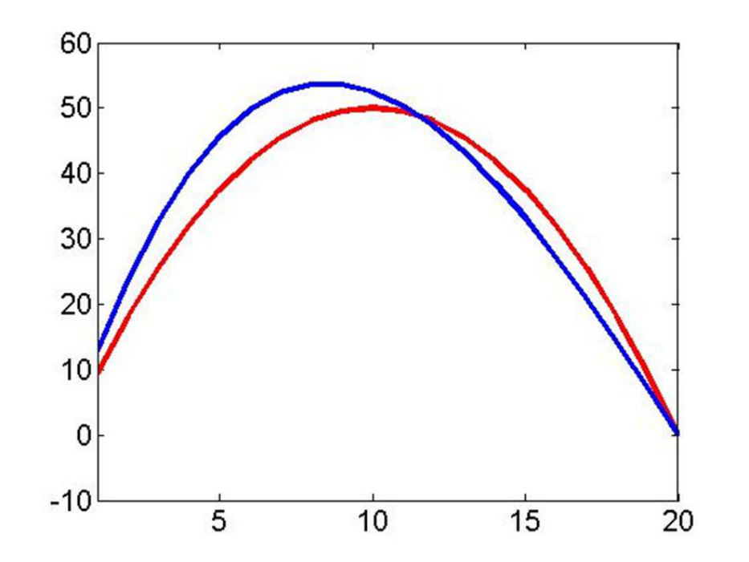
图4-4 递减型序列的累积距平曲线：先升后降，整体偏高于均值
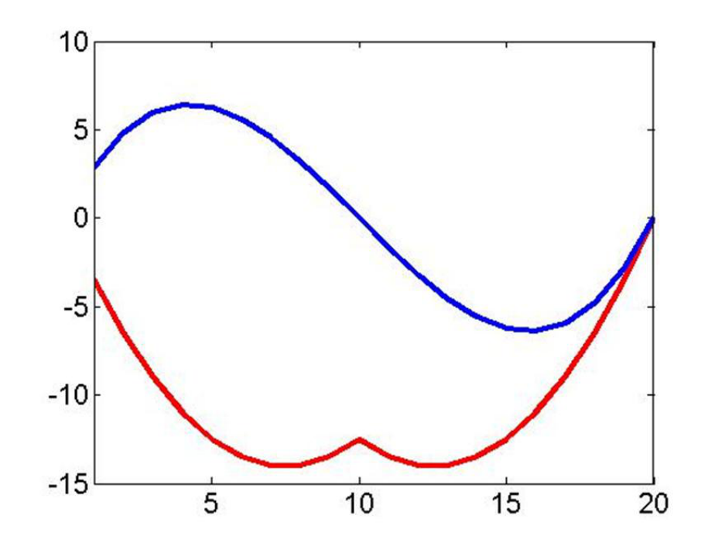
图4-5 复杂时间序列的累积距平：曲线转折指示均值突变（如红色标记处）
◆ 累积距平判读
曲线下降→该时段低于均值；上升→高于均值。
由降转升（谷）或由升转降（峰）处，常为均值突变点的线索。
累积距平常作为滑动 $t$ 检验、M–K 检验的辅助工具，不能单独作为显著性判据。

4.5 序列的分解与平滑
气象序列通常可看作几部分的叠加：长期趋势 + 周期（振荡） + 随机噪声。分析时按需分离：
● 去趋势：减去线性/多项式趋势，使序列趋于平稳（谱分析前常做）。
● 低通滤波（如滑动平均、二项系数平滑）保留低频、滤除高频。
● 高通/带通滤波（如谐波、小波）提取特定频段信号。
■ 第4章小结
平稳性：均值、方差恒定，自相关只依赖滞后。
线性倾向：$x_{t}=a+bt$，$b$ 为倾向率；显著性与相关系数检验等价。
滑动平均：低通平滑；$k$ 越大越平滑但会削弱周期。
累积距平：判读阶段性升降与突变点；\hat x_t=\sum(x_i-\bar x)。
红噪声/白噪声：AR(1) 是红噪声典型，为谱检验提供背景谱。

第5章 周期分析（谱分析）
周期分析研究时间序列随时间变化的振荡规律，即把序列的变率按频率（周期）分解，找出主周期并作显著性检验。核心思想来自傅里叶分解：任何序列都可由不同频率的正弦波叠加而成。
5.1 谐波分析
把长度为 $n$ 的序列 $x_{t}$ 展开为傅里叶级数（谐波叠加）：
$$x_{t}=a_{0}+\sum_{k=1}^{m}{\left(a_{k}cos\frac{2πkt}{n}+b_{k}sin\frac{2πkt}{n}\right)}$$
其中 $a_{0}=\overset{‾}{x}$ 为均值；第 $k$ 个谐波的周期为 $n/k$，振幅与位相为：
$$A_{k}=\sqrt{a_{k}^{2}+b_{k}^{2}}, θ_{k}=arctan​\left(\frac{a_{k}}{b_{k}}\right)$$
最高谐波数 $m=n/2$（Nyquist 频率），可分辨的最短周期为 2 个时间单位。振幅 $A_{k}$ 越大，说明该周期越显著。
系数由正交性求得：
$$a_{k}=\frac{2}{n}\sum_{t=1}^{n}{x_{t}}cos\frac{2πkt}{n}, b_{k}=\frac{2}{n}\sum_{t=1}^{n}{x_{t}}sin\frac{2πkt}{n}$$
5.2 离散功率谱
将各谐波的方差贡献按周期排列，即得离散功率谱——只有若干离散的“谱线”：
$$s_{k}^{2}=\frac{1}{2}\left(a_{k}^{2}+b_{k}^{2}\right), k=1,2,…,m$$
谱峰所对应的周期即主要周期。离散功率谱的谱线是离散的，作图时应画成分立谱线而非连续曲线（常见作图错误）。
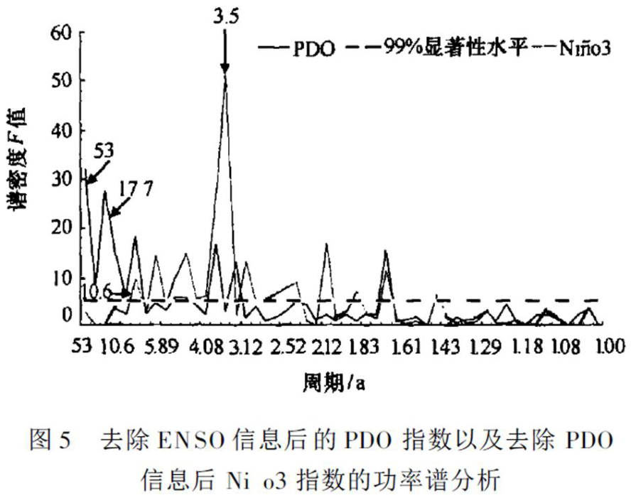
图5-1 离散功率谱示例（去除 ENSO 后的 PDO 指数）：谱峰分别位于 53、17.7、3.5 年等周期
◆ 离散功率谱要点
由谐波分析的振幅平方得到：$s_{k}^{2}=\frac{1}{2}(a_{k}^{2}+b_{k}^{2})$。
横轴周期为 $n/k$，纵轴为该周期的方差贡献。
谱线离散，不应连成曲线；峰值对应主要周期。

5.3 连续功率谱
连续功率谱（谱密度）由自相关函数的傅里叶变换估计，能得到更细致、连续的频域信息：
$$s(l)=\frac{1}{m}\left[r(0)+2\sum_{j=1}^{m−1}{r}(j)cos\frac{πjl}{m}+r(m)cos(πl)\right]$$
其中 $l$ 为波数 $(l=0,1,…,m)$，周期为 $2m/l$；实际计算需加滞后窗（如 Tukey 窗）以抑制谱估计的抖动。
5.3.1 标准谱与显著性检验
谱值是否显著，需与噪声背景谱比较。对气象序列常用红噪声标准谱（基于 AR(1)）：
$$s(ω)=\overset{‾}{s} \frac{1−ϕ^{2}}{1−2ϕcos(πω/m)+ϕ^{2}}$$
白噪声标准谱为常数 $\overset{‾}{s}$。当谱估计值超过该显著性水平（如 95%、99%）的红噪声谱时，认为该周期（频段）显著。
▲ 红噪声 vs 白噪声
白噪声：无记忆、$r(1)=0$，谱为常数；是“最平”的背景。
红噪声：$r(1)>0$、记忆正相关，低频能量大；气象序列更接近红噪声。
检验时背景谱选错（用白噪声代替红噪声）会高估显著性。

5.4 交叉谱
研究两个序列在不同频率上的关系，用交叉谱。常用统计量：凝聚谱（相干谱） 与 位相谱（相位差）。
$$K_{xy}^{2}(ω)=\frac{{\left|S_{xy}(ω)\right|}^{2}}{S_{x}(ω) S_{y}(ω)}$$
凝聚谱 $K_{xy}^{2}∈[0,1]$ 表示两序列在频率 $ω$ 处的相关程度；位相谱 $θ(ω)$ 给出两序列在该频率处的超前/滞后关系。
应用举例：分析海温与降水、ENSO 与其他要素在哪些频段（周期）显著相关、谁领先谁滞后。
5.5 奇异谱分析（SSA）
SSA 把一维序列“滞后排列”成轨迹矩阵，再作特征分解，分离出趋势、周期与噪声分量。
● 构造轨迹矩阵 $X$（由滞后向量组成）；
● 计算协方差矩阵并作特征分解，得特征值（各分量方差贡献）与特征向量；
● 由特征向量经对角平均重构出各分量（趋势、准周期、噪声）；
● 选取作用大的少数分量重构，即可去噪、提取振荡。
SSA 擅于提取非线性趋势和准周期振荡，比传统谐波更灵活。
5.6 小波分析
小波分析是一种时—频局部化工具，能同时给出“什么时间、什么周期”的信号最强，克服傅里叶分析在时间上不定位的不足。
连续小波变换由母小波的伸缩（尺度 $s$）与平移（时间 $τ$）实现：
W(s,τ)=1st​xt ψ∗​t−τs
常用 Morlet 小波 $ψ(t)=π^{−1/4}e^{iω_{0}t}e^{−t^{2}/2}$，兼顾时间与频率分辨率。小波功率谱 $|W(s,τ)|^{2}$ 刻画能量分布。
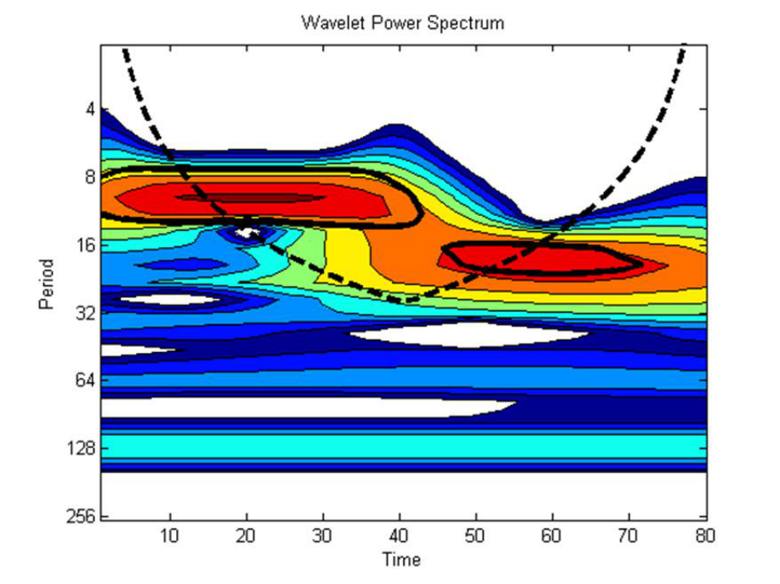
图5-2 小波功率谱：横轴时间、纵轴周期，颜色为能量，黑线为显著区，锥形影响域外为边缘效应
▲ 小波图读法
横轴=时间，纵轴=周期（尺度）；颜色越暖能量越强。
黑色轮廓线包络区域为通过显著性检验的时—频区。
曲线上方的锥形影响域（COI）之外因边缘效应不可信。
可看出显著周期随时间的演变（如某周期由 10 年转为 20 年）。

◆ 周期分析必记
谐波分析：$x_{t}=a_{0}+∑(a_{k}cos+b_{k}sin)$；周期 $n/k$，振幅 $A_{k}=\sqrt{a_{k}^{2}+b_{k}^{2}}$。
离散功率谱 $s_{k}^{2}=\frac{1}{2}(a_{k}^{2}+b_{k}^{2})$，谱线离散，峰即主周期。
连续功率谱基于自相关加窗；用红噪声标准谱做显著性检验。
交叉谱：凝聚谱衡量相关、位相谱衡量超前滞后。
SSA：滞后轨迹矩阵特征分解，提取趋势/准周期；小波：时—频局部化，看显著区与 COI。

■ 第5章小结
谱分析的共同原理：把方差（能量）按频率分解，找主周期并检验。
谐波分析→离散功率谱（谱线离散，峰=主周期）。
连续功率谱（加窗）→以红噪声标准谱检验显著性（气象背景多用红噪声）。
交叉谱刻画两序列的频域相关与位相差。
SSA 提取趋势与准周期；小波给出时—频演变的局部化信息。

第6章 气候突变检验
气候突变指气候要素从一个统计特性（多为均值）的稳定状态较快地跃变到另一状态。检测突变点（发生时间与显著性）是气候变化研究的重要任务。
6.1 突变的概念
● 突变：序列的均值（或方差、频率）在某一时刻发生显著改变；
● 与趋势的区别：趋势是持续渐变，突变是较快跃变；
● 检测对象：突变发生的时间点及该点是否显著。
6.2 滑动 t 检验
把序列按某基准点分成前后两段（长度 $n_{1},n_{2}$），用两样本均值差的 t 检验判断两段均值是否有显著差异：
$$t=\frac{{\overset{‾}{x}}_{1}−{\overset{‾}{x}}_{2}}{s\sqrt{\frac{1}{n_{1}}+\frac{1}{n_{2}}}}, s=\sqrt{\frac{n_{1}s_{1}^{2}+n_{2}s_{2}^{2}}{n_{1}+n_{2}−2}}$$
统计量服从自由度 $ν=n_{1}+n_{2}−2$ 的 $t$ 分布。令基准点逐点滑动，即得一条 $t$ 序列；当 $|t|>t_{α}$ 时，该点对应的时间即为突变点。
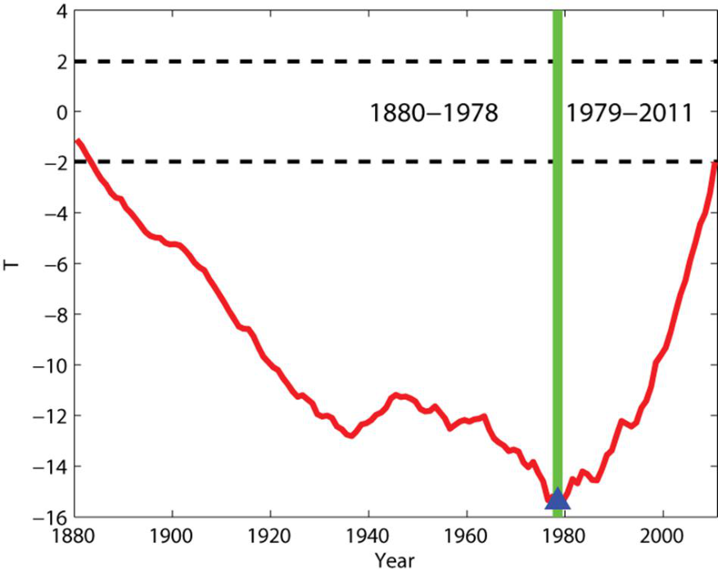
图6-1 滑动 t 检验示例（1880—2011 年温度序列）：曲线超过临界线，指示约 1980 年前后的均值突变
▲ 滑动 t 检验的注意点
子序列长度 $n_{1}=n_{2}$ 的选择很关键：取不同长度得到不同结果，应多次试验取稳健者。
该方法要求序列近似正态、方差差异不大。
应与 M–K、Pettitt 等多种方法交叉验证，取一致结论。

6.3 Mann–Kendall 检验（M–K 检验）
M–K 检验是非参数方法，不要求特定分布、对异常值稳健，常用于趋势与突变检验。
6.3.1 顺序统计量
对序列 $x_{1},…,x_{n}$，构造顺序统计量 $s_{k}$：
$$s_{k}=\sum_{i=1}^{k}{r_{i}}, r_{i}=\sum_{j=1}^{i−1}{sgn}​\left(x_{i}−x_{j}\right)$$
其中 $sgn$ 为符号函数（$x_{i}>x_{j}$ 时取 1，否则取 0）。其期望与方差为：
$$E(s_{k})=\frac{k(k−1)}{4}, Var(s_{k})=\frac{k(k−1)(2k+5)}{72}$$
6.3.2 UF 与 UB 曲线
标准化得顺序统计量曲线 UF：
$$UF_{k}=\frac{s_{k}−E(s_{k})}{\sqrt{Var(s_{k})}}∼N(0,1)$$
把序列逆序后同样计算并取相反数，得逆序曲线 UB。若 UF 与 UB 两条曲线在置信区间（如 $±1.96$）内相交，交点即为突变点。
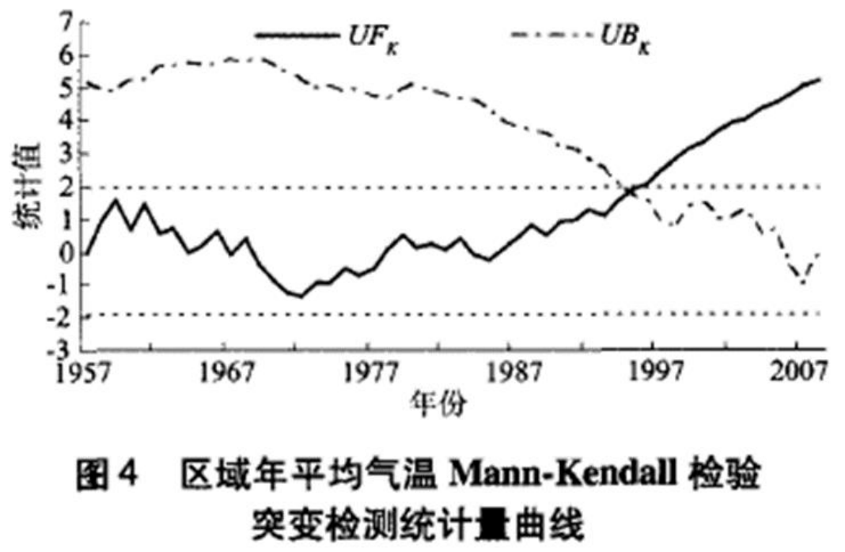
图6-2 Mann–Kendall 突变检验（1957—2007 年区域年平均气温）：UF 与 UB 的交点指示突变时间
◆ M–K 判读三要点
趋势：$UF>0$ 为上升、$UF<0$ 为下降；$|UF|>1.96$（0.05）或 $>2.58$（0.01）表示趋势显著。
突变：UF 与 UB 交点且位于两临界线之间，交点时间即突变点。
优点：非参数、不限分布；缺点：对序列长度、转折端点敏感，需与其他法对照。

6.4 Pettitt 检验
Pettitt 检验是基于 Mann–Whitney 的非参数突变检验，适用于存在单个突变点的序列：
$$U_{t,n}=\sum_{i=1}^{t}{ }\sum_{j=t+1}^{n}{sgn}​\left(x_{i}−x_{j}\right)$$
取统计量 $K=\max_{1≤t≤n}|U_{t,n}|$，使 $K$ 达到最大的 $t$ 即为最可能突变点；显著性可由下式近似计算：
$$p≈2exp​\left(−\frac{6K^{2}}{n^{3}+n^{2}}\right)$$
当 $p<α$ 时认为突变显著。
6.5 其他方法与比较
方法 | 类型 | 特点
累积距平法 | 图解法 | 直观显示阶段升降，定性指示突变，不能单独判定显著性
滑动 t 检验 | 参数法 | 要求近似正态；子序列长度影响结果
Mann–Kendall | 非参数 | 同时检验趋势与突变，最常用
Pettitt 检验 | 非参数 | 定位单个突变点，给出显著性 $p$ 值
Yamamoto 法 | 参数法 | 用信噪比 $S/N=|{\overset{‾}{x}}_{1}−{\overset{‾}{x}}_{2}|/(s_{1}+s_{2})$，大于阈值则认为突变

■ 第6章小结
突变=统计特性（多为均值）的快速跃变，与趋势（渐变）不同。
滑动 t 检验：两段均值差分检验，子序列长度影响结果。
M–K：UF/UB 曲线，交点（在临界线内）为突变点；UF 符号定趋势方向。
Pettitt：非参数，$K=max|U_{t,n}|$ 定位突变点。
突变结论宜用多方法交叉验证，并辅以累积距平、物理机制分析。

第7章 气象场时空结构分离
气象要素是随时间和空间变化的场。本章用主分量/经验正交函数等方法，把复杂场的空间结构与时间演变分离开，用少数几个模态概括主要信息，实现降维与诊断。
7.1 主分量分析（PCA）
PCA 的思想：把众多相互关联的变量，转化为少数几个互不相关的主分量，用其线性组合尽量多地保留原变量的方差。
● 设资料矩阵 $X$（$m$ 个空间点 $×$ $n$ 个时刻，已距平/标准化）；
● 求协方差（相关）矩阵 $C=\frac{1}{n}XX^{′}$；
● 解特征方程 $CV=VΛ$，得特征值 $λ_{1}≥λ_{2}≥…$ 与特征向量 $v_{k}$；
● 主分量（时间系数）$Z=V^{′}X$，彼此正交、互不相关。
第 $k$ 个分量的方差贡献率：
$$η_{k}=\frac{λ_{k}}{\sum_{i=1}^{m}{λ_{i}}}×100\%$$
前几个分量往往即可解释 70%~90% 的方差，从而实现高效降维。
7.2 经验正交函数分解（EOF）
EOF 把气象场分解为空间模态 与 时间系数 的乘积：
$$X=V Z=\sum_{k=1}^{m}{v_{k}} z_{k}(t)$$
其中 $v_{k}$ 为第 $k$ 个空间模态（EOF，特征向量），$z_{k}(t)$ 为对应时间系数（主分量 PC）。其求解本质上与 PCA 相同（特征分解协方差矩阵）。
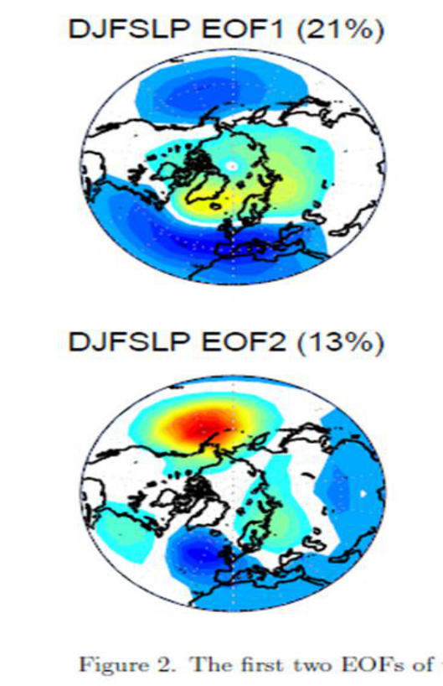
图7-1 DJF 海平面气压前两个 EOF 空间模态：EOF1 方差贡献 21%、EOF2 为 13%
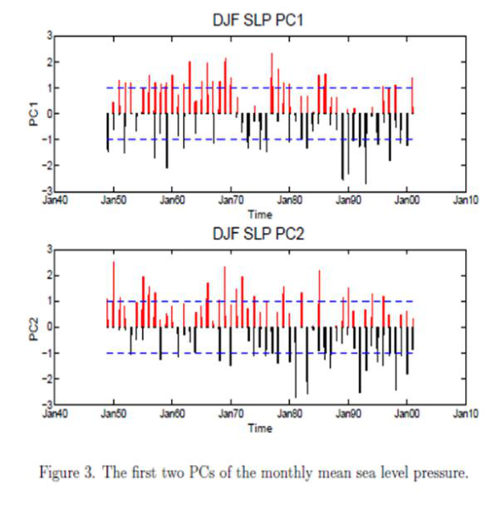
图7-2 对应的前两个主分量（PC1、PC2）时间系数序列，反映模态随时间的强弱演变
▲ EOF 模态如何解读
空间模态 $v_{k}$：正负号表示“同相/反相”的空间分布（如南北偶极），等值线（填色）反映强度。
时间系数 $z_{k}(t)$：该模态随时间加强或减弱（正/负）的演变。
方差贡献越大，该模态越能代表原始场的主要结构。

7.3 方差贡献与 North 检验
判断某两个相邻模态是否可以区分（是否各自独立），用 North 检验。特征值的标准误差约为：
$$Δλ_{k}=λ_{k}\sqrt{\frac{2}{n^{∗}}}, n^{∗}=n\frac{1−r_{1}}{1+r_{1}}$$
其中 $n^{∗}$ 为有效自由度（$r_{1}$ 为序列一阶自相关）。若 $λ_{k}−λ_{k+1}>Δλ_{k}$，则认为两模态显著分离。
7.4 扩展 EOF（EEOF）
普通 EOF 只在同一时刻取场，难以捕捉传播性。EEOF 把相邻多个时刻的场组合进资料矩阵再做 EOF，得到随时间移动（传播）的模态：
$$X_{\text{ext}}=\left[X(t), X(t+τ), …, X(t+mτ)\right]$$
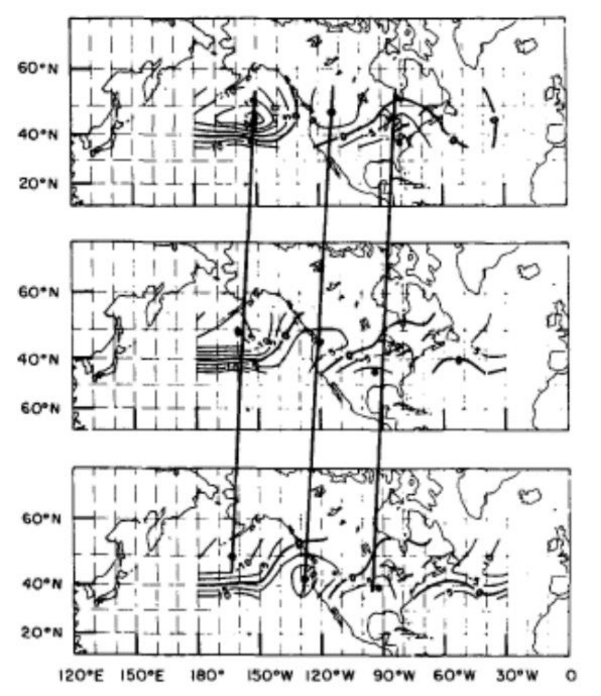
图7-3 EEOF 移动模态（滞后多时刻组合）：模态在空间上随时间移动，体现波动传播特征
EEOF 适合分析类似波动传播、群速度等具有时间演变的空间结构。
7.5 旋转 EOF（REOF）
EOF 模态常覆盖范围大、物理含义不清晰。REOF 对 EOF 作旋转（如方差极大 Varimax 旋转），使模态局部化，更利于物理分区与解释：
● 旋转后模态更集中在特定区域，便于区域划分（如降水区划）；
● 旋转不改变总方差贡献，但重新分配各模态方差，使结构更“单纯”；
● 常用于区域气候分区、分型研究。
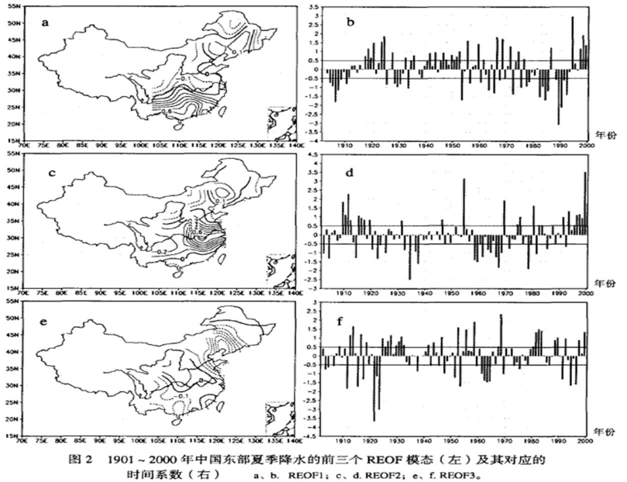
图7-4 中国东部夏季降水前三个 REOF 模态（左）及对应时间系数（右）：模态更局部化，便于分区
7.6 主振荡型（POP）
POP 假定场满足线性动力系统，寻找在时间上按固定周期振荡、幅值按固定速率衰减的传播型振荡模态：
$$x(t+τ)=A x(t)+\text{噪声}$$
对转移矩阵 $A$ 作特征分解：特征向量即 POP 空间结构，特征值 $λ=re^{iθ}$ 给出振荡周期 $T=2πτ/θ$ 与衰减率 $|r|$。共轭复特征值对应一对正交传播模态。
■ 第7章小结
PCA/EOF 本质：对协方差矩阵特征分解，把场分解为空间模态×时间系数，实现降维。
方差贡献率 $η_{k}=λ_{k}/∑λ$；North 检验判断模态是否可分离。
EEOF：滞后组合，捕捉传播；REOF：旋转使模态局部化，利于分区；POP：转移矩阵分解，给出振荡周期与衰减。
EOF 空间模态看“分布型”，时间系数看“随时间的强弱”。

第8章 两气候变量场相关模态的分离（拓展）
本章研究两个气象场之间的耦合关系，寻找两场中相关最强的空间模态。属拓展内容，作为了解与识图。
8.1 典型相关分析（CCA）
CCA 寻找两场的线性组合 $u=a^{′}X$、$v=b^{′}Y$，使 $u$ 与 $v$ 的相关系数最大；再依次求第 2、3 对……得到若干对典型相关变量与典型相关系数。
● 每对典型变量在各自场内互不相关，且成对间的相关最大；
● 典型相关系数的显著性可用Bartlett $χ^{2}$ 检验；
● 常用于刻画两个场（如海温场与高度场/降水场）之间的耦合模态。
8.2 奇异值分解（SVD）
SVD 是两个场交叉协方差矩阵的分解，与 CCA 密切相关、实现更简便、结果更稳定。设交叉协方差矩阵 $C_{xy}$，作奇异值分解：
Cxy=U Σ V′=k​σk ukvk′
其中 $u_{k},v_{k}$ 分别为两场的空间模态（奇异向量），奇异值 $σ_{k}$ 的平方表示该对模态耦合的强度。
8.2.1 同性相关与异性相关
● 同性相关（homogeneous）：某场格点值与其自身模态时间系数的相关，反映模态在该场的代表度；
● 异性相关（heterogeneous）：某场格点值与另一场模态时间系数的相关，反映两场的耦合关系，是最常展示的结果。
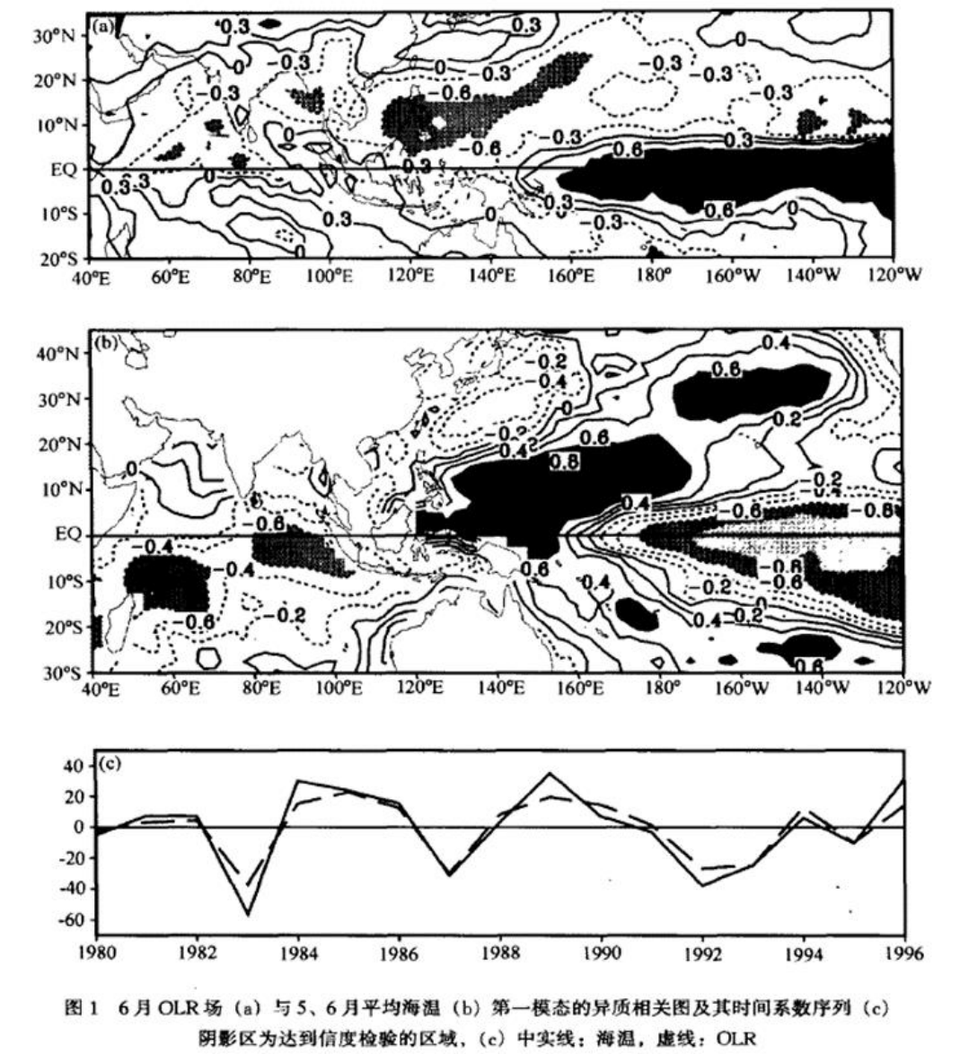
图8-1 SVD 第一模态异性相关场及时间系数（6 月 OLR 场与海温场）：体现热带对流与海温的耦合（La Niña 型）
▲ 拓展内容定位
CCA/SVD 用于两场耦合诊断（如海气相互作用、环流与降水关系）。
重点是识别图：两场空间模态 + 时间系数 + 相关系数（多为异性相关），理解“两个场如何协同变化”。

■ 第8章小结
CCA：寻找使两场线性组合相关最大的模态对，典型相关系数用 Bartlett χ² 检验。
SVD：对交叉协方差矩阵做奇异值分解，$C_{xy}=UΣV^{′}$，奇异值平方=耦合强度。
异性相关=某场格点与另一场模态时间系数的相关，最常展示；同性相关=与本场时间系数的相关。

附录 速查表
本附录汇总全课程核心名词、检验统计量与常见图表识别，便于快速复习与自查。
附录A 核心名词解释速查
名词 | 定义 / 要点
气象统计预报 | 利用统计学方法对气象（气候）样本进行分析，估计和推测总体规律，从而作概率性或定量预报
基本假设 | 气候系统的未来状态类似于过去和现在
平均值 / 中位数 | 中心趋势统计量；中位数不受异常值影响，均值受之影响
距平 | $x_{i}−\overset{‾}{x}$；去掉平均态，研究变化幅度，其均值为0
方差 / 标准差 | 围绕均值的振动幅度；标准差又称均方差
标准化 | $(x−\overset{‾}{x})/s$；使序列均值为0、方差为1
协方差 | 两变量距平的内积；正=变化一致，负=变化相反；自身即方差
相关系数 | 标准化的协方差，$[−1,1]$，衡量线性相关；用 $t$ 检验（$n−2$）
自相关 / 交叉相关 | 同一变量不同时刻 / 两变量不同时刻的相关
重现期 | $T=1/P$；平均多少年出现一次（超越概率 $P$）
箱型图 | 五数概括（min,$Q_{1}$,中位数,$Q_{3}$,max）+ IQR + 离群点
泰勒图 | 综合相关系数、标准差比与 RMSE；越近参考点越接近观测
一元/多元回归 | 建立预报量与因子的定量关系；最小二乘估计
回归方差 / 误差方差 | $s_{y}^{2}=s_{\hat{y}}^{2}+s_{e}^{2}$；$s_{\hat{y}}^{2}=r^{2}s_{y}^{2}$
逐步回归 | 双重检验（有进有出）自动筛选显著因子
偏相关 | 剔除其他变量影响后的“净”相关
广义线性模型(GLM) | $g(E(Y))=β_{0}+∑β_{k}x_{k}$；逻辑回归/泊松回归
线性倾向率 | $x_{t}=a+bt$ 中的 $b$，即趋势斜率；显著性与相关检验等价
滑动平均 | 局部平均平滑，低通滤波；$k$ 越大越平滑但削弱周期
累积距平 | $∑(x_{i}−\overset{‾}{x})$；降段低于均值、升段高于均值，转折指示突变
谐波分析 | 傅里叶级数展开；周期 $n/k$，振幅 $A_{k}=\sqrt{a_{k}^{2}+b_{k}^{2}}$
离散功率谱 | $s_{k}^{2}=\frac{1}{2}(a_{k}^{2}+b_{k}^{2})$；谱线离散，峰=主周期
连续功率谱 | 由自相关加窗作傅里叶变换；用红噪声标准谱检验显著性
红噪声 / 白噪声 | 红噪声：正自相关、低频能量大（AR(1)典型）；白噪声：谱为常数
交叉谱 / 凝聚谱 | 两序列频域关系；$K_{xy}^{2}=|S_{xy}|^{2}/(S_{x}S_{y})$，位相谱给超前滞后
SSA | 滞后轨迹矩阵特征分解，提取趋势/准周期并去噪
小波分析 | 时—频局部化；母小波伸缩平移；小波功率谱 + 显著区 + COI
气候突变 | 统计特性（多为均值）的快速跃变；与趋势（渐变）不同
滑动 t 检验 | 分段均值差检验；子序列长度影响结果
Mann–Kendall | 非参数；UF/UB 曲线交点=突变点；UF 符号定趋势方向
Pettitt 检验 | 非参数单突变点检验；$K=max|U_{t,n}|$
PCA | 主分量分析：对协方差矩阵特征分解，获正交主分量，降维
EOF | 经验正交函数：$X=VZ$，空间模态×时间系数
方差贡献 / North检验 | $η_{k}=λ_{k}/∑λ$；North 检验判断模态可分离性
EEOF | 扩展 EOF：滞后多时刻组合，捕捉传播型模态
REOF | 旋转 EOF：模态局部化，便于分区
POP | 主振荡型：转移矩阵 $A$ 特征分解，给振荡周期与衰减
CCA | 典型相关分析：寻找使两场线性组合相关最大的模态对
SVD | $C_{xy}=UΣV^{′}$；奇异值平方=耦合强度
同性/异性相关 | 与本场 / 与另一场模态时间系数的相关（异性相关最常展示）

附录B 常用检验统计量速查
检验 | 统计量 | 分布 / 自由度 | 用途
$u$ 检验 | $$u=\frac{\overset{‾}{x}−μ_{0}}{σ/\sqrt{n}}$$ | $$N(0,1)$$ | $σ$ 已知 / 大样本均值检验
$t$ 检验(单) | $$t=\frac{\overset{‾}{x}−μ_{0}}{s/\sqrt{n}}$$ | $$t(n−1)$$ | $σ$ 未知均值检验
$t$ 检验(双) | $$t=\frac{{\overset{‾}{x}}_{1}−{\overset{‾}{x}}_{2}}{s\sqrt{1/n_{1}+1/n_{2}}}$$ | $$t(n_{1}+n_{2}−2)$$ | 两样本均值差
相关系数检验 | $$t=\frac{r\sqrt{n−2}}{\sqrt{1−r^{2}}}$$ | $$t(n−2)$$ | 相关/趋势显著性
$F$ 检验 | $$F=\frac{s_{1}^{2}}{s_{2}^{2}}$$ | $$F(n_{1}−1,n_{2}−1)$$ | 两方差比较
回归 $F$ 检验 | $$F=\frac{U/p}{Q/(n−p−1)}$$ | $$F(p,n−p−1)$$ | 回归方程整体显著性
$χ^{2}$ 检验 | $$χ^{2}=∑\frac{(O_{i}−E_{i})^{2}}{E_{i}}$$ | $$χ^{2}(ν)$$ | 拟合优度 / 独立性
North 检验 | $$Δλ_{k}=λ_{k}\sqrt{2/n^{∗}}$$ | $$n^{∗}=n\frac{1−r_{1}}{1+r_{1}}$$ | EOF 模态可分离性

附录C 常见图表识别速查
图形 | 识别特征 | 对应方法
箱型图 | 箱体+须+离群点，五数概括 | 样本分布描述（第2章）
泰勒图 | 极坐标，角度=相关、半径=标准差比 | 模式/预报评估（第2章）
累积距平曲线 | 升降段对应低于/高于均值，转折=突变线索 | 阶段性与突变诊断（第4、6章）
滑动 t 检验曲线 | t 值随时间的曲线，与临界线比较 | 突变检验（第6章）
Mann–Kendall 图 | UF、UB 两条曲线 + 临界线，交点=突变 | 趋势与突变检验（第6章）
离散功率谱 | 离散谱线，横轴周期、纵轴方差贡献，峰=主周期 | 周期分析（第5章）
连续功率谱 | 连续曲线 + 红噪声标准谱线（含置信线） | 周期显著性（第5章）
小波功率谱 | 横轴时间、纵轴周期，颜色=能量，黑线=显著区，锥形=COI | 时—频演变（第5章）
EOF 图 | 一张空间填色/等值线图 + 一条时间系数曲线 | 气象场结构分离（第7章）
EEOF 图 | 多幅滞后空间图，模态随时间移动 | 传播型模态（第7章）
REOF 图 | 多个局部化空间模态 + 时间系数 | 区域分区（第7章）
SVD/CCA 图 | 两场空间模态成对 + 时间系数（异性相关） | 两场耦合（第8章）

附录D 易错点与提醒
◆ 高频易错点
离散功率谱应画成分立谱线，不要连成连续曲线。
检验背景谱：气象序列应用红噪声（非白噪声），否则高估显著性。
小波图的锥形影响域（COI）之外不可信（边缘效应）。
累积距平、滑动 t 检验的子序列长度/窗口会影响结论，须多组试验。
突变结论应多方法交叉验证（M–K + 滑动 t + Pettitt 等）。
重现期 $T=1/P$ 是“平均间隔”，非“每隔 $T$ 年必发生”。
回归建模须用独立样本检验；并注意因子共线性。
“统计显著”不等于“物理重要”，结论需结合物理机制。

